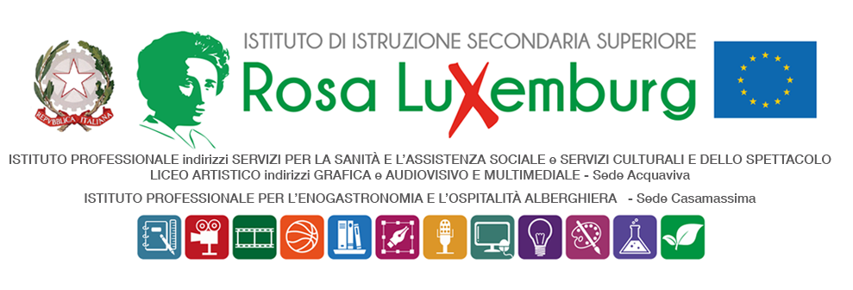
Studenti minorenni

AUTORIZZAZIONE DEI GENITORI

Il/La sottoscritto/a…………………………………………………………………...…………………. genitore dell’alunno/a………………………………………………………..frequentante la classe……………….. indirizzo……………………….

AUTORIZZA

il/la proprio/a figlio/a a partecipare all’inaugurazione del murales "We are everywhere"- dell'artista Mario Nardulli, della PIGMENT WORKROOM, in data 17 maggio 2023 alle ore 11,00, presso la stazione di Bari alla presenza del sindaco di Bari Decaro.

Gli studenti si recheranno presso la sede delle attività in maniera autonoma, e saranno coordinati, durante l’evento, dalla coordinatrice di classe, prof.ssa Annamaria Mastrorocco, e dalla referente delle pari opportunità, prof.ssa Marianna Giove.

Al termine delle attività, gli studenti faranno regolarmente rientro alle proprie residenze.

Il sottoscritto, con la presente, esonera la scuola da ogni responsabilità riguardo all’incolumità delle persone e delle cose e al comportamento degli alunni.
Dichiara di assumersi le responsabilità (art. 2048 del Codice Civile) derivanti da inosservanza da parte del/la proprio/a figlio/a delle disposizioni impartite dagli insegnanti e da cause indipendenti dall’organizzazione scolastica.

Data…………………….

Firma del genitore ………………………………………

